Continuidade e transformacións económicas no século XIX: un desenvolvemento insuficiente

Atraso e desenvolvemento económico

En Inglaterra, desde mediados do século XVIII, produciuse un elevado crecemento económico baseado na renovación da agricultura e na extensión de novos sistemas de produción fabril. O conxunto destas transformacións coñécese como revolución industrial. Estes cambios estendéronse por toda Europa con diferente ritmo producindo un crecemento económico sen precedentes históricos no marco dun novo sistema: o capitalismo industrial e financeiro.

Aínda que o inicio da industrialización en España foi moi temperán –nas décadas iniciais do século XIX–, os seus progresos foron inferiores aos dos países máis avanzados (Gran Bretaña, EE UU, Francia).

Por iso, estudosos do tema falan do fracaso da revolución industrial en España (Nadal). Pero as coincidencias con outros países mediterráneos (Italia, Portugal) permiten que outros (Tortella) falen dun patrón latino de modernización caracterizado por: lentitude e tardanza nas transformacións; menor profundidade e repercusión social; desfase evolutivo, cun atraso no crecemento no século XIX e unha recuperación no XX.

O proceso industrial español do período liberal presenta as seguintes características:

- Predominio das actividades relacionadas co sector primario(minería, transformación agrícola e pesca).

- Protección arancelaria como medio para defender da competencia internacional os produtos propios.

- Dependencia do exterior no que se refire a equipamento, innovacións técnicas e investimento de capitais.

- Forte desequilibrio territorial e rexional, con zonas atrasadas e focos desenvolvidos (Cataluña, País Vasco).

De acordo cos principios do capitalismo, as actividades económicas debían estar exclusivamente en mans dos particulares e o Estado non debía intervir nelas (laissez faire, laissez passer).

A liberdade económica debía ser absoluta (de empresa, de comercio, de contratación, de prezos, de salarios...) e basearse no libre xogo da oferta e da demanda. A man de obra considerábase unha mercadoría máis suxeita ás leis do mercado, de modo que o contrato de traballo debía ser un acordo libre e individual entre patrón e obreiro.

O capital (terras, edificios, fábricas, materias primas, mercadorías, diñeiro...) considerábase o factor clave da produción e do desenvolvemento económico. O seu propietario debía empregalo para obter beneficios continuos mediante o seu constante reinvestimento en actividades produtivas. No entanto, estes principios capitalistas tiveron unha lenta e incompleta aplicación no desenvolvemento económico da España liberal.

Lexislación económica liberal en España. 1829-1874
1829 Código de Comercio.
1821 Creación da Bolsa de Madrid.
1834 Limitacións aos gremios. Liberdade de fabricación e comercio.
1836 Desamortización dos bens do clero regular (Mendizábal). Supresión da Mesta e das servidumes colectivas. Autorización do cerramento dos campos. Liberdade de industria. Supresión definitiva dos gremios.
1837 Abolición definitiva do réxime señorial.
1841 Desamortización dos bens do clero secular (Espartero). Abolición do décimo. Desvinculación definitiva dos morgados. Traslados das aduanas vascas e navarras aos Pirineos.
1842 Liberdade nos arrendamentos urbanos. 1845 Reforma de Facenda (Mon e Santillán). 1848 Lei de fundación de sociedades por accións. 1849 Implantación do sistema métrico decimal.
1855 Desamortización dos bens comunais (Madoz). Lei de ferrocarrís.
1856 Fundación do Banco de España. Autorización das sociedades de crédito. 1868 A peseta como unidade do sistema monetario. Lei de minas.
1869 Liberdade para fundar sociedades anónimas.
1873 Supresión da fianza para embarque de emigrantes.
1874 Concesión do monopolio de emisión monetaria ao Banco de España.

Dificultades e limitacións do desenvolvemento
O desenvolvemento económico da España liberal estivo marcado por numerosas dificultades, tanto físicas e técnicas como de mentalidade dos grupos sociais dominantes.
- Obstáculos físicos e naturais: dificultan a explotación dos recursos existentes, elevando o prezo dos produtos. Entre eles destacan: a disposición compartimentada do relevo que dificulta as comunicacións (unha alta meseta central rodeada de montañas), ríos pouco navegables, deficiente calidade das terras, escasas materias primas e fontes de enerxía...
- Escasas transformacións nos sistemas agrarios: a falta de renovación técnica permitiu o mantemento dunha agricultura tradicional que empregaba grandes cantidades de man de obra (aproximadamente dous terzos da poboación activa), con sistemas de cultivo de baixa produtividade. Deste xeito, a agricultura non puido actuar como motor da modernización proporcionando mercados e capitais ao resto dos sectores económicos, tal como sucedeu nos países europeos máis desenvolvidos. • Reducida capacidade de consumo do mercado interior: os baixos ingresos dos campesiños e dos obreiros limitaban a súa capacidade de compra e, polo tanto, os niveis de produción.
- Falta de competitividade dos produtos españois: os altos custos de produción, provocados tanto polos obstáculos físicos e naturais como pola falta de renovación e especialización, fixo que os produtos españois non puidesen competir no mercado mundial e obrigou aos empresarios e ás autoridades a desenvolver unha política proteccionista, reservándose en exclusiva o mercado interior.
- Despreocupación polas innovacións tecnolóxicas e educativas: as clases dominantes prestaron escasa atención á mellora da educación e da investigación, o que orixinou o mantemento de altas taxas de analfabetismo e unha forte dependencia da tecnoloxía estranxeira.
- Escaseza de capitais e preferencia por investimentos inmobiliarios ou especuladores (Bolsa, débeda pública): os capitalistas españois realizaron escasos investimentos produtivos, de modo que foron os capitais estranxeiros os que dominaron as principais actividades produtoras e rendibles do país.
- Mentalidade tradicional dos empresarios e políticos: os primeiros procurando asegurar os seus beneficios mediante a protección do Estado para as súas actividades

e sobreexplotando os traballadores, en vez de innovar e ser competitivos; os segundos, garantíndolles o seu apoio legal.
- Escaso espírito de empresa. A maioría dos grupos dominantes gastaban as fortunas máis na ostentación e o luxo que nas actividades produtivas e industriais, o que fixo que con frecuencia o capital fose considerado máis como un factor de predominio social que de investimento económico.

Fases e características do desenvolvemento económico¹

DATAS | CARACTERÍSTICAS
1830-1870 | - Vertebración económica e inicios da industrialización  - Inicio da revolución industrial  - Reforma agraria liberal. Desamortizacións  - Inicio da construción da rede ferroviaria  - Inicio da formación do mercado interior integrado  - Progresiva individualización das diferentes áreas produtivas  - Formación e asentamento do sistema bancario e financeiro  - Crecemento moderado con dificultades
1870-1890 | Freo e estancamento  - Caída dos prezos agrícolas pola ampliación do mercado mundial e chegada de produtos máis baratos  - Estancamento da industrialización  - Emigración campesiña ás cidades e América  - Dependencia do capital estranxeiro  - España, exportadora de materias primas, especialmente minerais  - Cataluña e País Vasco, principais focos industriais

DATAS | CARACTERÍSTICAS
1890-1923 | - Crecemento xeral pero desigual  - Maior proteccionismo estatal  - Maior diversificación industrial  - Incremento das exportacións agrarias  - Desenvolvemento da produción hidroeléctrica  - Incremento da emigración á América  - Crecemento urbano  - Desenvolvemento desigual: focos industriais na periferia en contraste co interior agrario e atrasado (agás Madrid)  - Fundación dos grandes bancos

A reforma agraria liberal e as desamortizacións
No Antigo Réxime, diversas normas, leis e prácticas cotiás condicionaban e limitaban a produción agrícola e a propiedade da terra. Por iso, a burguesía liberal consideraba imprescindible realizar unha reforma agraria consistente en converter a propiedade da terra nun ben libre, privado, particular e individual.
Para iso era preciso: abolir o réxime señorial; desamortizar as terras eclesiásticas e comunais; desvincular os morgados; suprimir as servidumes colectivas e o décimo eclesiástico; e autorizar liberdade de cultivos, o cerramento dos campos e a libre compravenda das terras

¹ Fonte: Libro de texto Baía (Hª de España2º Bach)

Así réxime xurídico da propiedade da terra caracterizábase pola ausencia dunha propiedade libre e individual , así, máis da metade das terras non se podían comprar, nin vender, eran terras amortizadas. Estas eran as terras polas que cobraba rendas o clero, as municipais e as vinculadas ao morgado. Moitas terras eran comunais (as dos concellos ou comunidades de veciños) ou debían someterse aos ritmos de traballo colectivos dominantes na comunidade campesiña respectiva (había que facer os traballos ao mesmo tempo, deixar as explotacións sen valados, respectar os dereitos de paso dos demais campesiños...). Polo que ninguén podía levar adiante cambios no réxime de explotación sen contar coa outra parte -división de dominios-. A isto hai que engadir, en moitas zonas, os privilexios de que dispuña a Mesta desde a Idade Media e que limitaban as posibilidades de explotación (dereitos de paso e de pasto para o gando).

Para o novo modelo de sociedade que a burguesía pretendía impoñer era preciso modificar a estrutura da propiedade agraria, eliminando os obstáculos que impedían o «libre» desenvolvemento das relacións capitalistas de produción.

Segundo cita do profesor Villares, falando do galego Alonso y López nas Cortes de Cádiz ( “non pode haber reis chiquitos baixo o imperio da nación”): a desamortización é algo máis que contar fincas e rendas; forma parte principal do proceso de sometemento dos «imperios chiquitos» ao único «imperio da nación».
É , por ende, a medida máis fondamente revolucionaria tomada polo equipo liberal.O Liberalismo aplicado ao campo económico, xa que para os Liberais ² "era a grande panacea que, ademais de restarlle poder aos aristócratas e aos terratenentes, cousa que non fixo, e aumentar a superficie cultivada, incrementando a produción e abaratando os alimentos, habería de proporcionar os recursos para rechear o baleiro que a falta de remesas americanas tiña deixado no presuposto”.

Os problemas que a Desamortización tratou de resolver, viñan de antigo. A existencia dunha grande masa de bens en poder das “mans mortas”, xa viña do século XVIII como un dos grandes problemas sociais que determinaban e contribuían ao atraso de España; eran as “mans mortas” na linguaxe da época, as que pertencían aos propietarios de “activos inalienables”³ . O mellor exemplo nolo da o de os morgados, pero a maior parte destes “activos inalienables”, pertencían á igrexa.

Ao non poder enaxenarse, nin dividir estes bens, a súa masa non podía diminuír, pero si engrosarse; xa Tomás y Valiente⁴ sinalaba (1971) que “no século XVIII, non se pensaba na posibilidade de expropiar á Igrexa, pero si na de limitar a súa capacidade adquisitiva” Como xa temos visto a agricultura viviu unha profunda reforma baseada na abolición do réxime señorial, a supresión dos morgados e agora, as grandes desamortizacións de Mendizábal e Madoz. Con este conxunto de medidas se liberalizará a agricultura, permitindo que a terra puidese circular libremente no mercado, e eliminaranse os freos que impedían o desenvolvemento dunha agricultura capitalista dirixida ao mercado. A maior parte da terra pasará a mans de propietarios privados individuais.

A modificación da propiedade da terra no tránsito á sociedade burguesa implicaba a eliminación da pluralidade de dominios sobre a mesma e a privatización dos espazos comunais. En ambos casos o camiño era a propiedade libre e «perfecta» fronte ás

² Segundo Tortella, G. en “El Desarrollo de la España Contemporánea. Historia económica de los siglos XIX y XX”
³ Tortella, G. Op.cit.
⁴ Tomás y Valiente, Francisco (1971): El Marco político de la desamortización en España”. Barcelona. Ariel.

amortizacións e vinculacións. Para crear o novo tipo de propiedade da terra os gobernos liberais modificaron a estrutura agraria cunha serie de leis que suprimiron:

- As «vinculacións» da propiedade nas familias nobiliarias coa abolición dos morgados.
- A propiedade eclesiástica en forma de «mans mortas», coas desamortizacións.
- O réxime señorial de orixe feudal,coa súa forma de posesión-propiedade compartida polo señor e o campesiño, coa abolición dos señoríos.
- As formas de propiedade colectiva (terras municipais e comunais).

A aprobación destas leis é progresiva no tempo, comezando en 1808-1812, e consolidándose ao longo do século XIX ate o período 1835-1860, ao mesmo tempo e ritmo que se consolidaba o liberalismo en España.

A medida máis importante desta reforma agraria foi a desamortización ou venda en pública poxa dos bens rústicos e urbanos pertencentes ás mans mortas eclesiásticas e dos baldíos e terras de comúns e propios ⁵dos concellos. O proceso desamortizador foi longo, debido tanto á masa de bens afectados como aos avances e retrocesos provocados polas disputas políticas e ideolóxicas.

Neste sentido, cómpre ter en conta que os gobernos liberais progresistas eran firmes partidarios da desamortización, pero esta era rexeitada polos absolutistas e a Igrexa (que consideraba os seus bens como patrimonio de Xesucristo e propiedade sagrada e inviolable) e foi paralizada polos gobernos liberais moderados.

As Cortes de Cádiz promulgaron un decreto xeral de desamortización en 1813 polo que o Estado confiscaba e poñía en venda os bens dos afrancesados, das ordes militares, dos conventos suprimidos (os que tiñan menos de 12 monxes profesos) ou destruídos, xunto con parte do patrimonio da Coroa e dos baldíos e terras dos concellos. Estas medidas tiveron escasa vixencia pola restauración do absolutismo, volvéndose poñer en práctica no Trienio Liberal (18201823), pero quedaron de novo paralizadas polos gobernos absolutistas de Fernando VII.
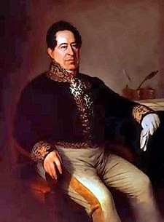
Juan Álvarez Mendizábal

Foi no reinado de Isabel II, xa definitivamente instalados os liberais no poder, cando se realizou a transformación do réxime da propiedade entre 1835 e 1855, destacando a actuación dos progresistas Mendizábal, Espartero e Madoz. Neste proceso diferéncianse as seguintes fases:

  - 1835-1836. No contexto da revolución liberal deses anos, o progresista Mendizábal acometeu a desamortización eclesiástica mediante dous decretos que afectaron, basicamente, o clero regular⁶.

⁵ PROPIOS. Bens pertencentes aos concellos e dos que estes obtiñan beneficios para cubrir os seus gastos. COMÚNS. Propiedades colectivas dos veciños que as aproveitaban de modo directo, persoal e gratuíto, ben conxuntamente, ben repartíndoas periodicamente por quenda.
6 CLERO REGULAR. É o que vive en comunidade e de acordo cunha determinada regra de vida, normalmente
redactada polo fundador. Leva hábito e vive nos mosteiros dirixidos por un abade (franciscanos, dominicos, bieitos, xesuítas...).
CLERO SECULAR. É o que atende o servizo das igrexas e catedrais, baixo as directrices dos bispos.

- Polo Decreto de outubro de 1835 quedaban suprimidos os mosteiros da ordes monacais, con excepción daqueles que prestasen servizos de auxilio social (coidado de enfermos, educación de pobres...).
- O decreto de febreiro de 1836 declaraba en venda todos os bens raíces das institucións suprimidas.

Os obxectivos básicos de Mendizábal eran:

- Reformar o réxime da propiedade, convertendo en posesión individual e libre os bens inmobiliarios das comunidades relixiosas (clero regular).
- Obter recursos para cubrir os gastos do Estado provocados pola guerra carlista.
- Reducir a débeda pública como paso previo para acometer unha profunda reforma do sistema tributario.
- Conseguir amplo apoio social á causa liberal, á vez que se debilitaba economicamente os inimigos do liberalismo (o clero e a Igrexa).
  - 1841. Durante a rexencia do liberal progresista Espartero completouse a desamortización eclesiástica de Mendizábal. Polo decreto de setembro de 1841 foron declarados nacionais os bens do clero secular e postos en venda. A partir de 1844 os gobernos moderados paralizaron o proceso e alcanzaron un acordo co Vaticano (Concordato de 1851) polo que a Igrexa aceptaba as vendas xa realizadas a cambio de que o Goberno español sostivese economicamente o clero, e se considerase o catolicismo como a relixión do Estado.
  - 1855. Durante o breve período do Bienio progresista (1854-56) foi aprobada a Lei Xeral de Desamortización, presentada polo ministro de Facenda Pascual Madoz. Iniciouse así a Desamortización civil pola que se puñan en venda os bens do Estado e dos concellos, ademais do que aínda quedaba das propiedades eclesiásticas (a pesar dos acordos do Concordato). Foi a lei que produciu os maiores cambios polo volume de terras que se puxeron en venda, así como polas importantes consecuencias sociais, especialmente negativas para os campesiños máis pobres.
Unha parte importante dos ingresos obtidos polo Estado foron destinados a

financiar a construción do ferrocarril.⁷

Enténdese, polo tanto, por Desamortización, a incautación polo Estado de bens pertencentes na súa maioría á Igrexa e ós municipios; bens que logo serán vendidos en pública subhasta e que pasarían a ser de propiedade particular dos compradores.

Significou poñer no mercado as terras e bens amortizados, pero tamén implicou a perda do poder económico e político da Igrexa, e isto último vai supor unha das peores consecuencias para os conflitos que xenerarán as propias desamortizacións.

Cronolóxicamente, xa houbera intentos de medidas similares en 18134 (Decreto Xeral de Desamortización) que agochaba intereses sociais, ademais dos patrióticos que aludía. Durante o Trienio (1820-23) retomouse pero cun novo sentido, xa perdera o carácter de reforma agraria e tiña como finalidade subsanar os problemas da Facenda (faríase mediante subhasta e serían admitidos os pagos en Títulos de Débeda).

Pero non sería ata o reinado de Isabel II cando se executaran as principais medidas desamortizadoras. A desamortización debe ser entendida non como un acto illado, senón como todo un proceso histórico que cobre unha ampla etapa cronolóxica

⁷ Lei de Ferrocarris 1855

desde o reinado de Carlos IV ata ben entrada a segunda metade do século XIX. Con todo, hai que atribuír unha especial importancia á etapa de Mendizábal, non só polo seu volume (entre un terzo e un cuarto da desamortización total) e pola rapidez con que se levou a cabo, senón, sobre todo, porque a partir deste momento a desamortización foi irreversible e foise estendendo a outros terreos, sen que en ningún momento pensásese volver ao sistema de propiedade doutros momentos.

Mendizábal.
Juan Álvarez de Mendizábal, ben desde o cargo de ministro de Facenda ou presidindo o Consello de Ministros, iniciou a desamortización dos bens e terras eclesiásticas amortizadas en 1836, ademais de suprimir as ordes relixiosas (clero regular). Foi a primeira medida desamortizadora con carácter xeral, sendo o ministro progresista o seu principal responsable. Entre 1836 e 1841 produciuse a desamortización dos bens do clero. Pero o importante non é tanto a lexislación, canto a política a que daba lugar a mesma. A desamortización de 1836 é peza mestra, segundo Tortella, do programa de Mendizábal para financiar a guerra contra do partido carlista, no seu apoxeo (a guerra e mailo partido), para sanear a facenda e para crear, segundo o propio Mendizábal “unha copiosa familia de propietarios”, materialmente interesada no trunfo
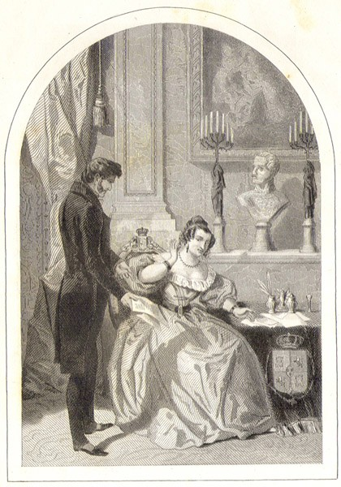
da causa liberal.O Estado suprimiu as ordes relixiosas (clero regular), agás os relixiosos que se adicaban ao ensino ou ao coidado de hospitais, e apoderouse das súas propiedades, sendo declaradas «bens nacionais». O mesmo aconteceu cos bens do clero secular, xa durante a rexencia de Espartero, aínda que este continuou existindo.

A Rexenta Mª Cristina e Mendizábal 1860

A propiedade da terra no Antigo Réxime estaba en mans da Igrexa (en especial das ordes relixiosas), da nobreza rentista, do Estado ou os municipios; habitualmente denunciábase a súa explotación pouco racional que impedía obter o mellor rendemento. Eses beneficiarios considerábanse como «mans mortas», polo que o proceso
de facer pasar as terras deles a outros propietarios dispostos a obter a mellor explotación económica en beneficio propio denominouse desamortización. Tal proceso constitúe un elemento esencial para comprender o tránsito da sociedade do Antigo Réxime ao liberalismo, no que a propiedade concíbese como individual e absoluta na súa capacidade de xestión.
A desamortización consistiu basicamente na expropiación dos bens desamortizados e a súa nacionalización e posterior venda en pública poxa ao mellor ofertante. A desamortización, como xa quedo citado, tivo tres obxectivos: financeiro, político e de forma moi tímida un obxectivo social.

Os resultados non foron todo o positivos que se podería esperar:
Non solucionou o grave problema da débeda pública, no terreo político, o liberalismo gañou adeptos, pero tamén se creou un foso que perdurou longo tempo entre o liberalismo entre a opinión pública católica. No terreo social, a maior parte dos bens desamortizados foron comprados por nobres e burgueses urbanos adiñeirados.
Os campesiños pobres non puideron poxar nas poxas. A desamortización non serviu para mitigar a desigualdade social, de feito, moitos campesiños pobres viron como os novos propietarios burgueses subiron os alugueres. Os resultados da desamortización explican por que a nobreza, en xeral, apoiou ao liberalismo, e por que moitos campesiños fixéronse antiliberais (carlistas), ao verse prexudicados polas reformas.
A Igrexa viu desmanteladas as bases económicas do seu poder. A cambio da expropiación o Estado comprometeuse a subvencionar economicamente ao clero. O

primeiro exemplo orzamentario foi a Dotación de Culto e Clero de 1841.⁸
Exposición á S. M. a Raíña Gobernadora:
Señora: vender a masa de bens que viñeron ser propiedade da nación non é tan só cumprir unha promesa solemne e dar garantía positiva á débeda nacional por medio dunha amortización exactamente igual ó produto das rendas; é abrir unha fonte abundantísima de felicidade pública, vivificar unha riqueza morta, desobstruír as canles da industria e da circulación, apegar ó país polo amor natural e vehemente a todo o propio, anchear a patria,crear novos e firmes vínculos que liguen a ela; é, en fin, identificar co excelso trono de Isabel II, símbolo da orde e da liberdade. Non é, Señora, nin unha fria especulación mercantil, nin unha mera operación de crédito; é un elemento de animación de vida e de ventura para España.
É, se podo explicarme así, o complemento da súa resurección política. O decreto que vou ter a honra de someter á augusta aprobación da V. M. sobre a venda deses bens adquiridos xa pola nación, así como no seu resultado material ha producir o beneficio de minorar a forte suma da débeda pública, é preciso que na súa tendencia, no seu obxecto, e aínda nos medios polos que aspire a aquel resultado, se enlace, se encadee, se funde na alta idea de crear unha copiosa familia de propietarios que, a súa existencia e goces, se substente principalmente no triunfo completo das nosas actuais institucións»
Introdución de Mendizábal ao Decreto Real de 1836

A Desamortización, polo tanto, resultou ser un grande negocio tanto para as clases acomodadas como para a aristocracia, cuxas terras foron desvinculadas pero non expropiadas; segundo os estudios de Herr, corroborados por Tortella, quizais fora a nobreza terratenente a que máis se beneficiara da desamortización, xa que a cambio duns dereitos sociais que a miúdo eran puramente simbólicos, gañou a plena propiedade de terras, que frecuentemente non lle tiñan pertencido, redondeando,ademais, en boas condicións as súas propiedades.Tamén houbo vítimas da desamortización, e foron, a Igrexa, os municipios e o campesiñado pobre, así como o proletariado agrícola; os primeiros por razóns expostas e obvias, os segundos porque moitos viñan beneficiándose da propiedade eclesiástica e comunal, en forma de caridade ou de aproveitamento de pastos e montes, ou de bos contratos de arrendamentos..... De feito nestes últimos vese a orixe social das rebelións campesiñas de signo carlista ou anarquista repetidas ao longo do século, hipótese que Tortella considera moi verosímil.
O Decreto aprobado establecía os bens comprendidos nesta Desamortización
«Atendendo á necesidade conveniencia de diminuír a débeda pública consolidada, e de entregar ó interese individual a masa de bens raíces, que viñeron ser propiedade da nación, a fin de que a agricultura e o comercio tiren deles as vantaxes que non poderían ser conseguidas por enteiro no seu actual estado, ou que se demorarían con notable detrimento da riqueza nacional, outro tanto tempo como se tardara en proceder a súa venda: tendo presente a lei de 16 de xaneiro último e conformándome co proposto polo Consello de Ministros, no nome da miña excelsa filla a raíña Isabel II tiven a ben decretar o seguinte:
Art. 1º. Queden declarados en venda desde agora todos os bens raíces de calquera clase,que tiveran pertencido ás comunidades e corporacións relixiosas extinguidas, e os demais que foran adxudicados á nación por calquera título ou motivo, e tamén todos os que en adiante o fosen desde o acto da súa adxudicación.
Art. 2º. Exceptúanse desta medida xeral os edificios que o goberno destinará para o servizo público, ou para conservar monumentos das artes, ou para honrar a memoria das fazañas nacionais. O mesmo goberno publicará a lista dos edificios que con estes obxectos deben quedar excluídos da venda pública.
Gaceta de Madrid, 21 de febreiro de 1836

⁸ O traballo máis contrastado, aínda que no ámbito do local, pois cínguese a Salamanca e Jaén, e o citado por Tortella na súa op.cit, de Herr, no que afirma con contundencia documentada que o impacto maior da desamortización en España, non foi nin político nin social, senón económico, pois puxéronse en cultivo grandes extensións de terra ate ese momento pouco, mal ou nada explotadas.

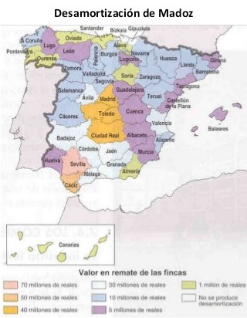
Como se aprecia no decreto, a desamortización dos bens do clero non só afectou ás terras, senón que tamén se expropiaron moitos dos edificios eclesiásticos das cidades.

No campo, os edificios —despois da supresión das ordes relixiosas— pasaron a mans privadas ou foron abandonados, sufrindo un grave proceso de deterioro. Sen embargo,

os conventos e mosteiros das cidades foron despois utilizados polo Estado como centros educativos e administrativos ó servizo dos cidadáns. Aínda que en case que tódalas cidades de España podemos atopar exemplos de uso público de antigos edificios do clero, o exemplo máis coñecido é o actual Congreso dos Deputados.
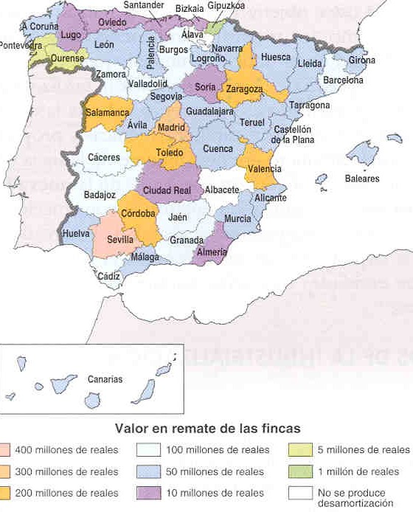
A venda dos bens desamortizados levouse a cabo da seguinte maneira: Taxáronse as propiedades postas en venda, fíxose con elas, en cada provincia, unha subhasta pública e asignóuselle cada propiedade ao mellor postor. Este podería pagar ao Estado de dúas formas: ou ben entregando o valor total en efectivo pagando inmediatamente 1/5 parte do valor total e o resto a prazos ao longo de 15 anos, ou ben entregando ao Estado títulos da Débeda que eran valorados segundo o seu valor nominal (normalmente o valor real era moito máis baixo).

Neste caso concedíase un tempo de 8 anos, despois de pagar 1/5 parte no momento da adxudicación, para rematar de liquidar a compra.

Desamortización de Mendizábal

Os cálculos que se fixeron estiman os seguintes resultados da operación: o Estado recolleu 327.566.390 reais de vellón en metálico e 4.224.495.895 reais de vellón en Títulos da Débeda (588.532.058 reais de valor real, segundo cálculos feitos). Como punto de referencia para valorar a importancia desta operación pódese dicir que en 1850 a débeda interior do Estado era de 1.913.748.373 reais e a débeda exterior ascendía a 1.944.271.160 reais.

A desamortización de Madoz : O mapa indica o valor do vendido por provincias.
Despois da década moderada, na que se freou o proceso desamortizador, en 1855 -durante o Bienio Progresista- o ministro Madoz puxo en marcha unha nova desamortización, que recibiu o nome de "Desamortización Xeral". Afectou a todos os bens amortizados pertencentes ao Estado e aos Municipios. É dicir, a todos os que non pertencían a particulares, e ós que quedaban do clero. Cos bens comúns tiveron
máis cautela, podendo os Concellos non vendelos se os xulgaban de interese común.
O alcance da mesma é xeral, desamortiza todas as propiedades e os seus ingresos están dedicados a máis aspectos que a débeda

pública. Sendo de gran importancia o investimento en obras públicas, principalmente no ferrocarril ( Lei de Ferrocarris 1855).
O pago das propiedades (comunais ou municipais), taxadas e subhastadas publicamente, debería facerse en metálico e este diñeiro repartíase: o 10% pasaba directamente ás mans do Estado, que o investía en liquidar parte da Débeda Pública, e o resto quedaba nas mans dos concellos, que deberían mercar con el títulos da Débeda do Estado que rendían un xuro anual do 3%.

Entre 1855 e 1867 puxéronse en venda unha grande cantidade de terreos, valorados en 2.188.457.299 reais. En termos cuantitativos é nove veces máis importante que a de Mendizábal. O proceso desamortizador aínda continuou ata finais do século XIX.
Consistiu, polo tanto, na desamortización de todas as propiedades procedentes de mans mortas, é dicir, vinculadas a unha institución. Incluíanse neste apartado terras pertencentes ao Estado, institucións relixiosas e concellos.
Como vemos no mapa, a desamortización de Madoz tamén alcanzou maior valor nas rexións onde dominaba a gran propiedade, é dicir, na metade sur. Aquí, ás propiedades das congregacións relixiosas e os concellos, sumáronse as das Ordes Militares (Calatrava, Alcántara, Santiago, etc.) agora disoltas, propietarias de grandes latifundios na submeseta sur e Andalucía.

No norte, pola contra, as propiedades eran pequenas, por iso o seu valor foi menor. O
resultado desta venda levou á consolidación do tipo de propiedade preexistente, é dicir, alí onde as propiedades xa eran pequenas, consolidouse esta forma e moitos cultivadores puideron agrandar as súas propiedades, a adquirilas se eran arrendatarios.
Pero no centro e sur, a gran propiedade seguiu sendo a forma característica; alí, o alto valor das leiras en venda, só permitiu comprar aos grandes propietarios e a alta burguesía, máis interesada en adquirir un ben seguro e de prestixio (seguía relacionándose a propiedade da terra coa nobreza) que en investir nas terras adquiridas para facer delas unha empresa produtiva.
Esta desamortización, polo seu valor económico, duplicou á de Mendizábal. Afectou fundamentalmente a bens civís (dos concellos) polo que as súas consecuencias negativas sobre as clases máis desfavorecidas foron especialmente duras. A súa finalidade esencial era recadar fondos para a construción do ferrocarril, ademais de acabar cunha forma de propiedade propia do pasado.

En canto ao contexto histórico concreto, debemos recordar que en 1854 o pronunciamento de O’Donell en Vicálvaro acababa co réxime moderado presidido por Narváez desde 1843. Empezaba o Bienio Progresista e o novo goberno proponse avanzar no liberalismo, sobre todo no que atinxe a medidas económicas para reactivar a economía española. Como vemos nas datas do gráfico, durante o Bienio Progresista(primeira columna) foi pouco o que deu tempo a poñer en venda. Será xa na década de 1860, baixo a Unión Liberal, cando se leva a cabo o groso da venda das terras,sobre todo dos concellos.

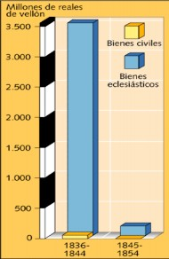
O gráfico reflicte, medido en millóns de reais de vellón, o valor alcanzado pola venda das terras desamortizadas entre 1855 e 1867, distinguindo pola súa procedencia entre bens eclesiásticos e civís. Vemos que estes últimos dobraron polo seu valor aos do clero. Por iso é polo que esta desamortización coñécese como a “civil”.

Consecuencias das desamortizacións
- En relación cós obxectivos propostos coas medidas desamortizadoras:
- Obtención da propiedade plena: Logrouse na maioría dos casos. A excepción produciuse no caso de Galicia onde permaneceu intocable a división de dominios característica do sistema foral e os montes comunais de municipios ou comunidades de aldeáns que non se privatizaron.
- Os problemas facendísticos: A desamortización serviu para palialos en gran medida. Hai que ter en conta, tamén, que os ingresos obtidos entre 1855-1867 foron investidos no ferrocarril e para paliar o problema orzamentario.
- Aspectos políticos: Os compradores, variados e numerosos, non tiveron ningún interese en voltar ó Antigo Réxime. No caso da desamortización de Mendizábal, ademais, foron ingresos decisivos para o triunfo na Guerra Carlista.

- En relación coa estrutura da propiedade:
A reforma agraria liberal non provocou cambios importantes e, máis ben, consolidou os carácteres preexistentes en cada zona. A propiedade cambiou de mans pero non houbo transformacións significativas: onde había maior concentración, esta acentuouse (no sur), e onde había maior dispersión, esta aumentou (no norte). Os que xa eran propietarios e rendistas son os que tiñan medios para mercar novas terras; os que non teñen terras estiveron incapacitados para mercalas.
Así ocorre cos xornaleiros e pequenos arrendatarios, que son ó mesmo tempo os máis prexudicados pola perda dos seus dereitos sobre aproveitamento gratuíto das fincas municipais e comunais. E tamén se viron prexudicados os arrendatarios agrarios pola suba da renda que a partir de 1840 fixeron os novos propietarios da terra, facendo uso da liberdade establecida en materia de contratos agrarios.

Analizando a condición dos beneficiarios atopámonos unha grande variedade: desde a burguesía urbana ata labradores (campesiños acomodados), nobres etc. A desamortización beneficiou ós grupos sociais integrantes da burguesía — comerciantes, homes de negocios, fabricantes, profesionais liberais, terratenentes, campesiños ricos dos pobos— e os nobres agora convertidos en propietarios capitalistas, que participaron de xeito importante na compra de novas terras. A

desamortización contribuíu, así, de xeito decisivo á revolución agraria liberal formando un grupo homoxéneo de burgueses terratenentes, con independencia de cal fora a súa orixe.
- En relación co crecemento da produción agraria:, a desamortización, en xeral, non impulsou transformacións técnicas do proceso produtivo, máis ben todo o contrario (as grandes transformacións modernizadoras da agricultura non se desenvolveron en España ata os anos sesenta do noso século). Os rendementos medios caeron como consecuencia da incorporación ó cultivo de terras marxinais. Incrementouse a produción (aumentou a superficie cultivada), ás veces melloraron as técnicas (non nas grandes propiedades), e a gandería mellorou a partir de 1860. Pero non se logra unha modernización da agricultura similar ós países europeos máis desenvolvidos, permanecendo a maioría das veces os vellos sistemas de explotación agropecuaria. O aumento da produción agrícola permitiu alimentar á poboación agraria, enviar o excedente ás cidades e aínda exportar. Mais a agricultura non xerou os excedentes precisos para obter capitais suficientes cos que potenciar a industrialización. Os campesiños pobres, obrigados a emigrar, apenas atoparon emprego nas cidades debido ó escaso desenvolvemento industrial.

Debilidade e fragmentación do desenvolvemento industrial.
A pesar das súas insuficiencias e erros, as desamortizacións de Mendizábal e Madoz cambiaron de forma radical a situación do campo español. Baste con sinalar que afectaron a unha quinta parte do conxunto do chan. Lamentablemente, o atraso técnico e a desigual repartición da propiedade da terra seguiron sendo problemas crave da sociedade e a economía españolas.

Na industria España viu como a revolución que se iniciou en Gran Bretaña e estendíase a outras zonas do continente, só afectaba de forma moi localizada ao país en Cataluña e País Vasco.
Diversos factores explican este atraso:
  - Escaseza de carbón e materias primas
  - Atraso tecnolóxico e dependencia do capital exterior 9
  - Falta de articulación dun mercado interior (básico e esencial na R. I.) caracterizado polas dificultades de comunicación e polo baixo poder adquisitivo de grandes masas da poboación
  - Factores políticos como a perda do mercado colonial, as desfeitas da guerra da Independencia ou a inestabilidade política.
Éste sería o prototipo e modelo das posteriores locomotoras a vapor de todo o mundo, incluídas as da liña Barcelona-Mataró.
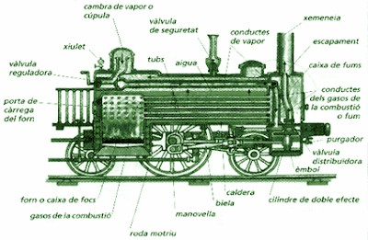
A expansión do tendido ferroviario foi un factor crave de modernización como no resto do mundo. España chegou con atraso ao novo medio de transporte e a primeira liña foi a construída entre Barcelona e Mataró en 1848. Curiosamente, o primeiro ferrocarril nos dominios españois foi construído en Cuba en 1837 no traxecto A Habana-Güines. Tras a promulgación da Lei Xeral de Ferrocarrís en 1855 tivo lugar un verdadeiro "boom" do ferrocarril. En 1866 a rede
alcanzou os 5.145 quilómetros de extensión. A política comercial foi en xeral proteccionista. As leis arancelarias de 1841 e 1849 favoreceron os intereses dos

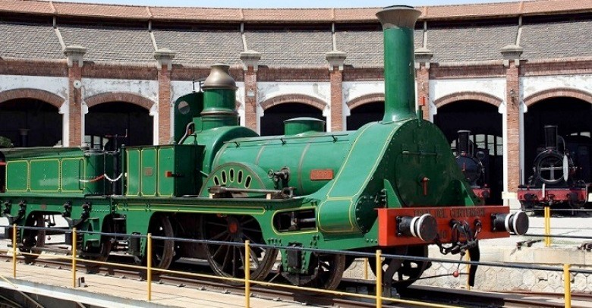
industriais do téxtil catalán e dos terratenentes casteláns cultivadores de trigo. Só durante o Sexenio Democrático tentouse unha política liberal co Arancel Figuerola de 1869⁹. A Restauración significou de novo a volta ao proteccionismo coa lei arancelaria de 1875.
Réplica da locomotora de 1848, construída 100 anos despois.

No terreo financeiro este período caracterízase polas dificultades da Facenda estatal angustiada pola Débeda Pública. A pesar destes problemas neste período adoptáronse algunhas decisións históricas:
En 1856 creouse o Banco de España que veu substituír ao Banco Español de San Fernando. En 1874 quedou configurado como banco nacional co monopolio da emisión de papel moeda. En outubro de 1868 adoptouse a peseta como nova unidade do sistema monetario.

En economía o XIX é o século da industrialización e o da nova sociedade burguesa capitalista, especialmente en Gran Bretaña, Francia, Alemaña e Bélxica.
En España as transformacións foron máis limitadas. Crecemento lento e atraso. España formou parte do conxunto de países e rexións periféricas de deficiente industrialización, situados sobre todo en Europa oriental e meridional. A economía española do primeiro terzo de século XX estivo marcada, aínda que con diferenzas segundo as conxunturas, por unha tendencia xeral ao crecemento que quedou interrompida pola guerra civil e a política autárquica. Este proceso de crecemento e de transformación estrutural acurtou algo as distancias respecto das economías da nosa contorna, preparando e posibilitando a explosión desarrollista da década dos sesenta. Outra característica deste período é o aumento das desigualdades económicas e sociais producíndose en España unha dualización; dualización xeográfica, demográfica, social, económica e política. Xunto a unha periferia máis desenvolvida e industrial persistía un centro peninsular agrario e atrasado.
A evolución económica pode dividirse en dúas etapas.
- De 1800 a 1860-70 de maior estancamento, con descenso de prezos que dificultan o crecemento, guerras e perda das colonias americanas.
- De 1860-70 a 1901 de ritmo de crecemento máis rápido.
- Produciuse un incesante crecemento da poboación seguindo o modelo demográfico antigo que non entra no modelo de transición demográfica até o primeiro terzo do XX. A súa distribución continuou coa tendencia de crecemento da periferia.
A partir da metade do XIX comezou o éxodo rural e o crecemento das cidades nun proceso de urbanización, cun modesto crecemento urbano no XIX. en 1914 a poboación seguía sendo maioritariamente rural: 51% vivía en poboacións de menos de 5000 hab., e o 91% en cidades de menos de 100.000 hab. Só Cataluña tiña taxas máis europeas. España non alcanzou durante o século XIX un grao de desenvolvemento industrial tan elevado como o dos países máis desenvolvidos de

9 ARANCEL FIGUEROLA: Figuerola foi ministro de economía durante o goberno provisional posterior á revolución de 1.868 e durante o goberno de Ruiz Zorrilla no reinado de Amadeo I. Partidario do librecambismo rebaixou os impostos aduaneros e permitiu a importación libre de calquera produto. Así mesmo elaborou unha Lei de Minas e unha Lei do Ferrocarril que permitía a entrada de capitais estranxeiros. O arancel de Figuerola tiña unha dobre finalidade. 1ª) Por unha banda, a redución da fiscalidade sobre as importacións, debía servir para axudar a modernizar a estrutura produtiva española; 2ª) Por outra banda o menor arancel servía paradoxicamente como elemento para obter maiores recursos para a Facenda Pública. É dicir, o maior crecemento económico carrexaba unha maior importación e como consecuencia maiores ingresos fiscais.

Europa occidental. O desenvolvemento económico español e o seu retraso foron un tema moi debatido por historiadores, economistas e políticos.

Teorías sobre “o fracaso ou non da Revolución Industrial en España”
Na década dos 70 do século XX a historiografía considerou a centuria anterior como o século do fracaso dun proxecto nacional de revolución industrial. O principal portavoz desta teoría, Jordi Nadal¹⁰, sostivo que a debilidade da demanda interior - basicamente formada por poboación agrícola- revelaba que o proceso industrializador foi moi cativo. A limitación dos cambios producidos como: o lento crecemento demográfico, a escaseza de enerxía, a errónea política agrícola e unha contraproducente política librecambista xustificaban a hipótese do que Jordi Nadal denominou «fracaso da revolución industrial en España» antes da Primeira Guerra Mundial.
Para desenvolverse, a industria decimonónica debera contar cun mercado interior no estado de formación avanzado. Este mercado esixiría, á súa vez, un certo grao de división do traballo. Ó fallar ámbalas dúas condicións cada sector houbo de desenvolverse pola súa conta, sen chegar a compoñer, entre todos, unha verdadeira economía nacional (...) Os grans casteláns podrecían nos celeiros do interior mentres Cataluña ou Valencia gastaban cantidades inxentes na adquisición de trigos estranxeiros.

Esta teoría foi amplamente discutida na última década por outros historiadores como
G. Tortella¹¹, que demostrou que España participou das correntes económicas internacionais durante a maior parte do século XIX, e sinalou como principais factores do escaso crecemento económico de España, causas internas (como dificultades xeográficas, problemas sociopolíticos e culturais) ou a negativa influencia de políticas illacionistas e proteccionistas -predominantes durante a maior parte do século- que foran un atranco no camiño da industrialización pero que non chegaron a facela fracasar totalmente.
Esta visión máis optimista é compartida por outros historiadores , que pensan que o s. XIX non foi un período de simple estancamento, con períodos de crecemento moi rápidos entre 1830-1860. A economía española está próxima ao crecemento económico do resto de Europa occidental, aínda que se produciu en menor medida e cun considerable retraso.
Hai no século XIX español un número elevado de esforzos a prol da modernización do país. Por unha parte temos os esforzos privados da clase empresarial catalá por crear unha base industrial no principado. Por outra parte están os repetidos intentos progresistas por sentar as bases políticas e lexislativas dunha sociedade moderna, é dicir, industrializada e tecnificada.. Xa vimos que o século XIX non foi en España de absoluto estancamento: Cataluña, e en especial Barcelona, desenvolveron unha notable industria; o país levou a cabo a desamortización e a construción da rede ferroviaria; reformouse a educación, o sistema monetario e bancario, os impostos; instituíuse definitivamente o orzamento; botáronse as bases da industria siderúrxica, etc. Pero en total a tan cacareada revolución industrial non tivo lugar.

Causas do fracaso da industrialización en España:
- A modernización chegou con atraso respecto de Europa: cegounos o tren da primeira revolución que chegou rapidamente a uns países pero que chegou lentamente ou non chegou a outros países, como o caso de España

¹⁰ "El Fracaso de la Revolución Industrial en España (1814-1913)" Jordi Nadal i Oller. Crítica 2009.
¹¹ El éxito de "El fracaso..." o Jordi Nadal y diez más ante la economía española del XIX. Gabriel Tortella

- O crecemento lento durante a segunda metade do século XIX cando os demais países se lanzan.
- A baixa produtividade agraria debido á pouca industrialización do campo.
- O atraso do desenvolvemento ferroviario, mineiro e na industria pesada.
- A escaseza de recursos enerxéticos.
- A falta de capital e a debilidade da Banca española.
- A carencia dun espírito e mentalidade empresarial.
- O endebedamento crónico do estado.

A POLÍTICA ECONÓMICA : PROTECCIONISMO & LIBRECAMBISMO. Desde finais
do século XIX produciuse un importante avance na intervención do Estado, consolidándose o proteccionismo típico da economía española do século XX. A consolidación do proteccionismo arrinca da crise agraria de finais de século cando coinciden os intereses agrarios cos industriais e vaise a ir consolidando a través de todo o século, coa excepción do período 1914-l919 ( período da 1ª Guerra mundial) onde se relaxa-.
Este proteccionismo ou nacionalismo económico vai presentar dúas modalidades; elevación das tarifas arancelarias e lexislación de medidas que favorezan a iniciativa privada. Xunto ás leis arancelarias fóronse aprobando un extenso grupo de leis que outorgaban exencións e privilexios fiscais, subsidios, primas e pedidos directos da Administración, até chegar, no caso do carbón, á obrigatoriedade do seu consumo para poder acollerse ás axudas.
Outra medida moi importante foi a anulación da franquía arancelaria para o material ferroviario, en 1896, que favoreceu o desenvolvemento da siderurxia. A intervención económica do Estado alcanzou o seu máximo nos anos 20, encartándose ás peticións dos industriais vascos e cataláns Cambó xogou un protagonismo moi importante
A política proteccionista e de intervención en economía alcanzará un alto grao coa ditadura de Primo de Rivera. Na segunda República continuouse co proteccionismo, pero a política económica estivo marcada polo intento reformista que a caracterizou, co obxectivo de aumentar as políticas sociais para beneficiar ás clases populares. Así se explica por exemplo a lei para a Reforma Agraria, a dos xurados mixtos, o aumento de salarios ou o establecemento dun salario mínimo.
A esta política económica levada a cabo durante case todo o primeiro terzo do século XX denominóuselle Nacionalismo Económico. Nalgúns sectores novos; o apoio público á iniciativa privada foi esencial como no sector químico, eléctrico e, sobre todo, naval¹².
VANTAXES E INCONVENIENTES DO PROTECCIONISMO O proteccionismo é unha política económica adecuada para unha economía que está en proceso de cambio e de crecemento. Unha economía, como a española no inicio do século XX, que está a se transformar a unha economía plenamente industrial e non pode competir coas economías dos países veciños, é dicir, para unha economía que se está industrializando é necesario que o estado protexa mediante aranceis, continxentes e leis fiscais a economía interna. Pero esta protección tamén leva carrexadas as súas consecuencias negativas, xa que non facilita nin a modernización, nin a competitividade. En España os prexuízos desta política proteccionista foron moi importantes; prexudicaron a competitividade da industria española, non estimulando a súa modernización e fixesen que o mercado español pagase eses produtos 2 ó 3 veces máis caros que no resto de Europa, co que prexudicou o aforro e a acumulación de capital. Ademais foi unha das causas da radicalización do movemento obreiro.

¹² Esta política proteccionista continuou en España até 1986 coa entrada na UE que se produciu o desarmamento arancelario entre eles e a desaparición de monopolios e axudas excesivas estatais.

A loita entre o proteccionismo e o librecambismo durante o século XIX
Ao longo do s. XIX enfrontáronse , por tanto, dúas concepcións distintas da política económica.
Os moderados eran partidarios dunha política proteccionista que -mediante aranceis altos- protexese aos terratenentes produtores de trigo do interior e á industria téxtil catalá, da competencia doutros países. Pola súa banda,
Os progresistas consideraban que a maneira de desenvolver a economía española era abríndoa á competencia co exterior e permitindo a entrada de capitais estranxeiros que cubrise a ausencia deles en España. Eran, polo tanto, partidarios dunha política librecambista.
A defensa do proteccionismo foi protagonizada por fabricantes e cerealeiros, e sobre todo polos industriais cataláns. En cambio o librecambismo era defendido por sectores mercantís do país, especialmente os vinculados ao mercado exterior ou ó capital estranxeiro: rexeitaban o proteccionismo porque encarecía as importacións do estranxeiro e favorecíase un sistema de impostos que entorpecía a circulación interior. Nos períodos de Goberno dos progresistas Bienio Progresista e Sexenio Democrático a lexislación favoreceu a entrada de capital estranxeiro, que se volcou no ferrocarril e na minería, como logo veremos. Sen embargo, a política dominante foi o proteccionismo, que se consolidou durante a Restauración e, sobre todo, desde que en 1907 se creou a Comisión Protectora da Produción Nacional.
As dificultades do mercado interior. A lentitude e mais o retraso do proceso industrializador, estiveron directamente relacionados coas dificultades para vertebrar un mercado interior. A escaseza de compradores e as deficiencias dos medios de transporte, foron en boa parte responsables da escasa articulación da economía española. Sabido é que un requisito imprescindible para o proceso de industrialización, é o de ter articulado un mercado interior e na España do último terzo do XIX, cando estábase a inaugurar a liña Barcelona - Mataró, 40 anos despois, aínda en Segovia íase en dilixencia.
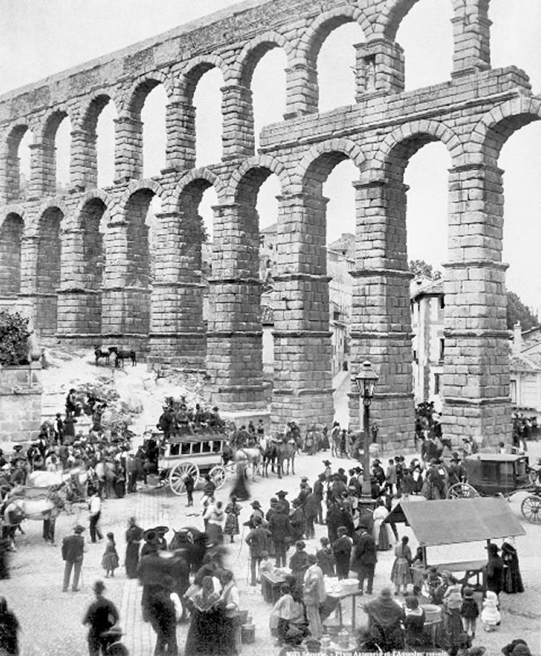
Praza do Azoguejo. Saída da dilixencia ante o acueducto romano. Segovia, cara a 1885
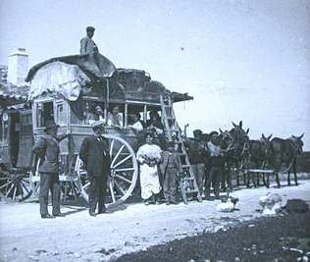
En 1857, tiña a súa saída desde a pousada A Vizcaína a dilixencia de longo percorrido cara a Tui, chamada «do Miño», mentres que, na Alameda, na pousada "A aguia de ouro",
facían parada os que comunicaban con Pontevedra, Caldas de Reis, Padrón e Santiago.

É verdade que os pasos necesarios para suprimir os obstáculos á circulación de mercadorías e á construción dun mercado nacional se tiñan dado na primeira metade do XIX, derrogándose os gremios, suprimindo os impostos de paso e eliminando as

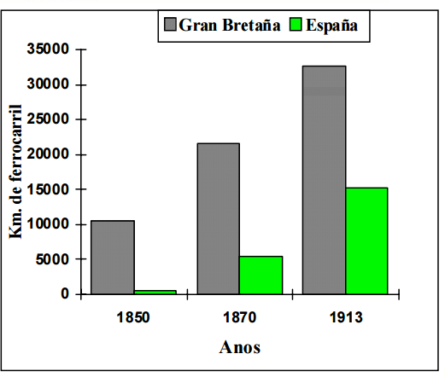
taxas e impostos indirectos sobre o comercio; así mesmo se tiña inaugurado un sistema de transportes que permitía levar as mercadorías ate os e as consumidoras cun custo razoable e certa “rapidez”; aínda así, España non posuía unha rede de camiños ou unha rede hidrográfica que permitise o transporte fluvial, como lle tiña pasado a Inglaterra ou a outros países europeos, así que houbo que agardar á construción da rede ferroviaria.

A construción do ferrocarril. Mentres Europa articulou a rede ferroviaria a partir dos anos 30, en España tardou en poñerse en marcha o trazado dunha rede adecuada para articular o mercado nacional. Este retraso resultou máis rechamante tendo en conta que o transporte por dilixencias e o sistema de arriaría eran moi pouco eficientes, a pesar dos esforzos realizados durante o reinado de Isabel II (a finais do mesmo a rede de camiños elevábase a 18.000 km, dos que 9.500 se construíran durante o reinado)
A inexistencia dun sistema de canles interiores que animasen o tránsito fluvial facía aínda máis necesaria a construción dunha rede ferroviaria. O ferrocarril era imprescindible para a articulación do espazo económico. Desde finais do reinado de Fernando VII ata a promulgación da Lei de Ferrocarrís (1855) só houbo unha serie de proxectos, e plans abortados e de pequenos ferrocarrís locais que contaron con escasa colaboración dos sucesivos gobernos. Antes de 1855 só se construíran algúns tramos curtos: o primeiro foi o de Barcelona-Mataró, en 1848; seguido do de Madrid a Aranxuez; pero non superaron en conxunto os 500 Km. ata despois de promulgada a Lei Xeral de Ferrocarrís de 1855 (durante o Bienio progresista). En 1865 as liñas ferroviarias alcanzaron os 4.828 Km; descendeu despois o ritmo de construción: entre 1865 e 1930 construíronse 10.000 Km. máis. Pero as vías férreas españolas nunca chegaron a sobrepasar o 25% da lonxitude total alcanzada polas francesas.
O escaso desenvolvemento económico agravado polas consecuencias da independencia das colonias americanas e a Guerra Carlista, facía que o capital, o nivel técnico e a iniciativa empresarial fosen insuficientes.
As cousas cambiaron durante o bienio progresista (1854-1856). Os liberais progresistas consideraban que o ferrocarril era unha parte esencial da modernización da economía española e para lograr a súa construción estaban dispostos a aportar tódolos recursos necesarios, nacionais ou importados. A lei de ferrocarrís de 1855 facilitou a formación de sociedades anónimas ferroviarias e completouse coa formación dun sistema bancario que financiou a construción da rede ferroviaria. A lexislación do «bienio progresista» non só favoreceu, senón que canalizou tódolos investimentos dispoñibles cara os ferrocarrís, pois como xa manifestara en 1840 un informe dos enxeñeiros de Camiños: xa que non cabía esperar da riqueza nacional que creara os ferrocarrís, había que esperar que dos ferrocarrís xurdira a prosperidade nacional.
A Lei de Ferrocarrís de 1855 recollía as seguintes disposicións:
- Abandónase o principio de rescate polo Estado nun prazo de 20 anos e prolónganse as concesións a 99 anos.
- Estipúlase a revisión de tarifas cada 5 anos.
- Concédense axudas estatais, ben de forma de subvención, ben garantindo os xuros.
- Autorízase durante a construcción e os primeiros 10 anos do seu funcionamento a libre importación de material e equipo necesarios.

Lei tan xenerosa non deixou de surtir efectos: en 1868 estaban en funcionamento

5.375 km. Grazas á chegada de capitais estranxeiros en cantidades moi considerables, que converten o período que vai de 1856 a 1868 no de máis rápido crecemento do ferrocarril de todo o século XIX.
As causas son: o apoio estatal, a influencia de capital e tecnoloxía estranxeira, sobre todo francesa, e a aportación de capital nacional (de Euskadi, Cataluña e Valencia).

Durante estes anos creáronse unhas vinte compañías ferroviarias, as máis importantes eran predominantemente francesas como Madrid-Zaragoza-Alicante (MZA), o Ferrocarril do Norte; pero tamén había españolas de bastante entidade como Barcelona-Zaragoza. A partir de 1860 os beneficios empezaron a decaer.e comezou un decenio crítico para os ferrocarrís, e a economía española, coincidindo as repercusións dunha crise internacional cunha depresión interna. A construción ferroviaria reanudouse no último cuarto de século baixo o signo da concentración. Da crise emerxeron poucas compañías. As dúas grandes, Norte e MZA eran as máis fortes. A rede fundamental estaba xa construída da primeira etapa, o máis notable deste período foi a conexión Galicia-Asturias coa rede nacional, a liña Madrid- Cáceres-Portugal, etc.

O ferrocarril era indispensable para a modernización da economía española. Un país coas características físicas de España non podía modernizarse no século XIX sen unha rede ferroviaria que paliase as súas pésimas condicións de circulación, sen un ferrocarril que abastecese de alimentos e materias primas ás cidades, e levase os produtos industriais duns centros urbanos a outros. Pero esta necesidade non xustificou para moitos historiadores a concentración excesiva de capital neste sector a expensas dos demais, en concreto da industria. Non tiña por que existir unha disxuntiva entre ferrocarril e industria (ambos sectores son complementarios) pero o goberno español interveu no mercado de capitais primando excesivamente o investimento ferroviario a expensas da industrial. A construción do ferrocarril non beneficiou á industria siderúrxica española, non só porque a libre importación de material permitida pola lei de 1855 fixo que as compañías estranxeiras trouxesen o material necesario do seu propio país sen custos aduaneiros adicionais. Senón tamén pola inexistencia dunha industria suficiente para cubrir a demanda dos construtores. Se o modo de financiamento suscitou moitas críticas, outro tanto pode dicirse das características técnicas da rede: A opción de escoller un ancho de via diferente á da maioría dos países de Europa (15 cm máis ancho) que se xustificou por motivos técnicos -para aumentar a potencia das locomotoras e poder afrontar a difícil orografía española- significou unha ruptura na fronteira francesa constituíndo un obstáculo nos intercambios comerciais co exterior que se mantén ata a actualidade.

O trazado escollido foi radial, unindo Madrid coas capitais de provincia máis importantes (por motivos políticos que se xustifican na mesma lei de 1855 e que son semellantes ao trazado das estradas de primeiro orde) aínda que tamén se aplicaron criterios de rendibilidade económica (comunicar as zonas máis ricas, que xeraban un maior volume de de intercambios e que facía as liñas máis rendibles). Pero este modelo non contribuíu a articular o territorio español, deixando á marxe do ferrocarril áreas moi extensas, como Galicia. O ferrocarril chegou a Vigo en 1892; o trazado que uniu Santiago con Madrid, via Ourense, non finalizou ata 1956. E a comunicación pola cornixa cantábrica completouse -e cun ferrocarril de vía estreita- en 1970.
Os quilómetros de estradas seguiron crecendo durante a Restauración, sendo clasificadas en tres ordes (1ª, 2ª e 3ª orde), en provinciais e camiños veciñais. O esforzo concentrouse nas vías secundarias e estivo mediatizado pola trama caciquil. As estradas non seguiron a lei de a maior riqueza, maior circulación, senón que se

potenciou a construción das estradas nas zonas máis próximas a Madrid, deixando a periferia -máis rica e poboada- con 5.000 km menos que o centro agrario.

Facenda e débeda pública: modernización fiscal e sistema financeiro
O establecemento dun sistema moderno de Facenda fíxose moi lentamente e constituíu un dos problemas claves da economía española. Ao longo do s. XIX houbo desequilibrios entre ingresos e gastos, o que xenerou dificultades para o progreso doutros sectores económicos, como o comercio exterior e o investimento.
A revolución liberal transformou o sistema fiscal herdado do Antigo Réxime. As Cortes de Cádiz implantaron a obrigatoriedade de contribuír ó Estado en proporción ós ingresos, pero a restauración do absolutismo aboliu a lexislación liberal; houbo que agardar ata 1845 en que a reforma do ministro Mon abordou esta cuestión.
A reforma consistiu na simplificación do sistema fiscal, suprimindo moitos pequenos impostos. O sistema tributario quedou constituído por impostos directos, indirectos (entre eles o de consumos, odiado polas clases populares), monopolios fiscais e outros ingresos.

Non incluíu rendas de traballo e capital, desta forma intentouse favorecer ao sector industrial e a recadación recaía sobre a agricultura. A novidade e principal aportación foi o establecemento dun principio de reparto da carga tributaria. O sistema reformado tampouco foi suficiente para cubrir as necesidades do Estado. Os orzamentos recolleron un déficit continuo durante o s. XIX excepto 1876, 1882, 1893, 1899, saldados con superávit. O déficit financiouse con Débeda pública, o que xeraba un maior déficit. O aumento continuo da Débeda provocou o permanente endebedamento do Estado. Durante a segunda metade do século XIX, inmobles cultivo e gando, foron o principal capítulo tributario e eses ingresos só cubrían o 20% dos gastos. Isto significa unha baixa recadación en oposición co incremento do gasto público.
O Estado converteuse en refén dos grandes prestamistas que obtiveron notables vantaxes políticas e económicas, por exemplo os Rothschild, os marqueses de Urquijo e Salamanca, etc.

Na estrutura do gasto da segunda metade do XIX a Débeda pública, os gastos militares, e mais o mantemento do clero, acaparaban a maior parte do orzamento impedindo os investimentos necesarios para a modernización económica e política.
A Banca española a principios do s.XIX continuou co mesmo camiño anterior. Ata 1827 funcionou, con moitas dificultades o Banco Nacional de San Carlos, creado en 1782 por Carlos III. A súa actuación dependía do Estado e viuse dificultada pola crise do primeiro terzo do século. En 1829, Fernando VII transformouno en Banco Español de San Fernando, limitado a servir de caixa de amortización da débeda pública. Viviu unha etapa de prosperidade despois da Guerra Carlista e, desde 1844 apareceu outro banco público competindo con el, o Banco de Isabel II. Este foi o primeiro banco que financiou en España actividades industriais e comerciais. En canto a banca privada, na primeira metade do s. XIX tivo un desenvolvemento mínimo. Seguían sendo banqueiros usureiros que tiñan depósitos dos clientes e prestaban diñeiro a alto interese. Un Real Decreto de 1847 incorporou o Banco de I sabel II ao de San Fernando, dando lugar ó que en 1856 recibiría o nome de Banco de España. A lei de 1849 regulou o seu funcionamento. Estableceu o control do banco por parte do Estado e concedíaselle o privilexio de emisión de billetes para toda España.
«Dúas foron, na orde administrativa e económica as obras máis trascendentais dos moderados: a centralización e o sistema tributario. Mon foi o Necker [Ministro de Facenda do rei francés Luis XVI] do seu partido, que fixo en Facenda polo doutrinarismo o que o partido non tivo quen o fixera por el. Considerado baixo este punto de vista, Mon foi o home máis grande e máis útil ó moderantismo que produciu a reacción de 1843. Ata el conservara España o caos nas rendas que dende Felipe II se fora acrecentando e

enredando ata constituir un intrincado laberinto. Mon cortou polo san, concluíu dun golpe coa tradición e introduciu o sistema de rendas francés, unitario nos seus medios de recadación, sinxelo na súa aplicación e, sobre todo, excesivamente centralizado» (Fernando Garrido, La España Contemporánea, 1865)

A carón do Banco de España, que viviu unha etapa de prosperidade desde 1854, creceu a Banca privada, entre as que acadaron gran importancia as sucursais de bancos estranxeiros, como a casa Rotschild. Un dos seus principais investimentos foi o ferrocarril. No ano 1855 naceu o Banco de Bilbao, vinculado a operacións comerciais e mineiras e, en 1857 o Banco de Santander, para atender ás necesidades económicas da provincia. Tamén proliferaron as sociedades financeiras, compañías que tiñan por obxecto investir en operacións industriais e comerciais. En 1866 produciuse unha forte crise que afundiu moitos bancos creados no período anterior.

Con esta crise iniciouse a posterior transformación da banca. Os bancos que sobreviviron ao desastre do 66 enfocaron as súas actividades do seguinte xeito: en primeiro lugar foron bancos comerciais que viron crecer os depósitos que en forma de contas correntes lles confiaban os clientes. O aumento deses depósitos estimulounos a estender as súas actividades ao financiamento de empresas industriais, especialmente pola compra de accións en bolsa. Así naceu unha banca mixta -cada vez máis concentrada-, de negocios e comercial. Estes bancos conseguiron facer medrar os seus depósitos nunha boa época para o negocio colonial (1874-1898) e para a nacente industria vasca. Ao mesmo tempo, as dúas rexións industriais do país, Cataluña e o País Vasco, experimentaron un proceso de acumulación do capital que se investiu na banca e na industria.

A Bolsa de Madrid creouse en 1831, seguindo o exemplo de Londres e París. En beneficio só se negociaba con títulos estatais. Coa boa conxuntura de mediados de século viviu unha etapa alcista baseada nos movementos especulativos, que se agudizaron desde que se distou a lei liberalizadora de 1854. Desde esta data, a construción de ferrocarrís, os investimentos estranxeiros e o desenvolvemento das sociedades anónimas ó estilo europeo, provocarán a presenza de valores industriais e inmobiliarios, e non só estatais, na Bolsa -mesmo na de Barcelona, que non se constituirá oficialmente ata 1915, pero xa viña actuando con carácter privado desde os anos cincuenta do s. XIX, e a de Bilbao, fundada en 1890—.

A Industria téxtil catalá.
A mediados do século XIX xurdiu en Cataluña un tecido industrial que desprazou ao artesanado tradicional. A moderna industria baseouse na utilización do vapor, na organización do traballo en fábricas e na presenza dunha burguesía industrial. En torno a 1860 a estrutura da poboación activa na provincia de Barcelona reflectía a expansión industrial: a industria ocupaba un 41,4% mentres a agricultura un 37,5% e os servizos un 21,1%. Cataluña aproveitou unhas condicións excelentes para iniciar a aventura industrial sobre un sólido basamento.
Seguindo unha longa tradición manufactureira e artesanal, arredor de 1760 asentouse unha importante industria laneira que importa materias primas de Castela e Aragón. A partir de 1770 o algodón desprazou á lá. Aproveitáronse as vantaxes de custos comparativamente menores do algodón con respecto á lá, tanto da materia prima como das posibilidades de mecanización, aproveitando as instalacións existentes no sector laneiro sen grandes investimentos. Superadas as consecuencias da perda do mercado americano o téxtil catalán acentuou a súa proxección cara o mercado interior español. Desde os anos trinta produciuse o despegue definitivo do algodón catalán: mecanización, organización máis eficaz do traballo, incremento da demanda, nun contexto proteccionista que defendía ós tecidos cataláns da

competencia exterior. Á altura dos anos 60 Cataluña é a principal rexión industrial de España, abastecéndoa nas súas necesidades téxtiles.
Existía o problema do raquitismo do mercado interior español. Os efectos da guerra de Secesión americana (principal abastecedor de algodón) e a crise económica dos anos
60 agravada pola inestabilidade política do sexenio paralizaron o crecemento, ata conseguir unha nova fase de expansión na Restauración con novos retos como a saturación do mercado interior. A política da burguesía catalá estivo marcada por unha defensa a ultranza do proteccionismo.

Modernización e consolidación do sector (1830-1860) O sector conseguiu superar todas estas dificultades, e entre 1830 e 1860 adquiriu a súa madurez. Durante este período produciuse a modernización e mecanización do sector, consecuencia de:
- o encarecemento do factor traballo, provocado polas perdas demográficas orixinadas pola guerra
- a dispoñibilidade de capitais debido á repatriación de fortunas tras a perda das colonias continentais americanas. A mecanización afectou sobre todo á fase do fiado. Devandita mecanización esixía dispor ou ben de enerxía hidráulica ou ben de proximidade aos portos, que non encarecese excesivamente o carbón necesario para as máquinas de vapor. Así, as novas industrias fóronse concentrando ao redor de Barcelona, Tarragona e no Baixo Llobregat e o Vallés occidental. A mecanización provocou tamén a concentración de empresas. As empresas resultantes, de maior tamaño, tiñan maior capacidade para mobilizar capitais. A formación de sociedades colectivas primeiro e sociedades anónimas despois marca este proceso.

As dificultades do sector a finais do XIX A partir de 1880 o sector enfrontouse a unha crise que se prolongou até 1913. Devandita crise relaciónase coa dependencia do sector do mantemento dunha política proteccionista de reserva do mercado interior. Nos anos 80 España asinou senllos tratados comerciais con Francia (1882) e Gran Bretaña (1886), que reducían os aranceis cos que as manufacturas destes países entraban en España, a cambio de facilitar as exportacións agrarias españolas a eses países. Os fabricantes nacionais tentaron paliar a situación conseguindo do goberno vantaxes nos mercados antillanos. Tras a perda dos últimos enclaves coloniais, en 1898 os téxtiles españois puideron manter por algún tempo as súas posicións debido á baixa cotización da peseta. Pero a partir de 1904 a decadencia foi imparable. O principal problema foi a pobreza do mercado interior.
A modernización do sector lanero. Á marxe do sector algodoeiro e dentro do téxtil, durante o século XIX produciuse tamén a modernización do sector lanero. Ao final do período 1900 emerxeran dous grandes núcleos da industria lanera: Sabadell-Tarrasa. A concentración en Sabadell e Tarrasa é consecuencia dunha localización privilexiada: o ferrocarril facilitaba o acceso aos portos próximos. Ademais solucionouse o problema do abastecemento de materia prima mediante a creación dun depósito de lás en 1871 e a fundación do Banco de Sabadell (1881) para financiar a compra de las austrais. Tamén xurdiron asociacións para a defensa corporativa dos intereses laneros (Gremio de fabricantes de Sabadell-Instituto Industrial de Tarrasa en 1873). A xeneralización do uso de “vapores” decantou a vella pugna entre fabricantes de lá e algodón a favor dos primeiros.
A partir do ano 1880 xurdiu en Cataluña unha industria metalúrxica de transformación. Ate esa época case tódolos obxectos fabricados con ferro ou aceiro usados en Cataluña importábanse dos países máis industrializados de Europa. En 1855 naceu
«Maquinista Terrestre e Marítima», que se consolidou e permitiu a creación de novas empresas. Sen embargo a metalurxia catalá tiña unha forte limitación: a dependencia do ferro vasco polo que só alcanzou a décima parte do valor total da produción industrial catalá. En Cataluña xurdiu tamén unha industria química destinada a abastecer outras industrias, sobre todo a téxtil. A produción de ácido sulfúrico, de potasa e de sosa está en función da obtención de colorantes e lejía para a industria

téxtil; por iso esta industria localizouse principalmente en Barcelona. A compañía de maior tamaño e tradición foi a Sociedade Anónima Cros.

A desindustrialización en Galicia
O panorama industrial de Galicia é, no XIX, máis ben pobre. Os sectores artesanais tradicionais, especialmente o téxtil, os curtidos e a ferraría, arruináronse debido á competencia doutras zonas. O liño galego, materia téxtil por excelencia, non puido resistir a competencia co algodón, desaparecendo. Sen embargo a salgadura da pesca, actividade tradicional das rías galegas, deu lugar a unha importante industria conserveira de rápido crecemento nas décadas finais do século XIX, arrastrando consigo a outros sectores.
Novos sectores: a industria téxtil e conserveira. En 1856 Galicia representaba moi pouco no conxunto da industria fabril española. Quedou ausente do primeiro impulso fabril español dos anos 1833-60, período no que Cataluña se coloca á cabeza da produción industrial. Esta ausencia foi aínda máis grave por producirse no sector téxtil no que Galicia tiña unha forte tradición preindustrial.
A produción de lenzos en Galicia ocupou a mediados do s. XVIII un mínimo de
15.000 tecedores e tecedoras e unha cifra catro veces superior de fiadeiras e persoas que traballaban na preparación da fibra. A industria téxtil doméstica especializouse na fabricación de tecidos de liño, con lenzos que chegaron a ser famosos. Como a produción de liño era insuficiente, importáronse grandes cantidades desde a zona do mar Báltico, sendo Ribadeo o porto principal de recepción. Os comerciantes entregábanlle-la materia prima ás familias campesiñas, e logo vendían os tecidos en Castela e no mercado americano.
A industria de tecidos de liño na comarca de Viveiro
Nesta vila e a súa circunferencia, aínda que non existe fábrica ningunha perfectamente organizada, non obstante a de lenzos constitúe a principal industria dos seus naturais desde tempos moi antigos, e tomou incremento nos actuais, sen embargo de ser susceptible de melloras. As mulleres no xeral, e principalmente as que constitúen familia, fían e fabrican cada ano unha ou máis teas, que tecen outras do seu sexo, emprestándolles ó efecto as primeiras materias os liños estranxeiros que introducen por este porto varios especuladores; e o resultado anual desta manufactura ascende na actualidade a máis de trescentas cargas de lenzo de mil varas cada unha, que se extraen para as Castelas.
Lucas Labrada, 1804

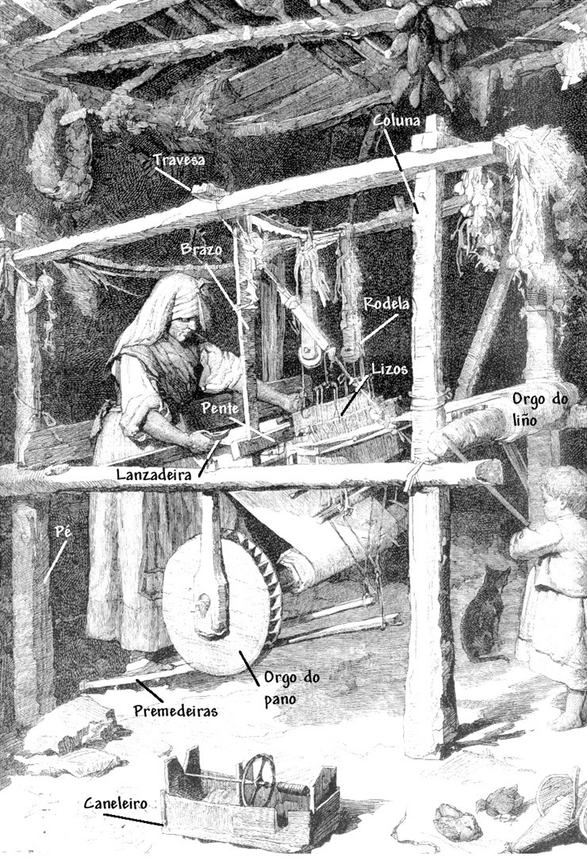
Durante os séculos XVIII e XIX non se introduciu ningunha mellora técnica nas formas de organización da produción, nun momento en que as actividades como o traballo de algodón experimentaron unha importante transformación e baixa nos custos. Os lenzos galegos foron desprazados dos mercados casteláns e andaluces polas novas producións de algodón inglés ou catalán, o que supuxo a liquidación das actividades das persoas que estacionalmente se ocupaban da produción e distribución, co conseguinte empobrecemento dunha fracción importante das explotacións familiares de Galicia. Isto provocou tamén unha redución da demanda dos bens de consumo e das posibilidades de formación de capital no mundo rural.
Houbo diversos problemas que impediron a reorientación do sector. Por un lado a estabilidade do sistema agrario,
do que a produción téxtil rural formaba parte. Por outro lado a propia maneira en que o sector creceu cunha distribución atomizada que imposibilitou a acumulación de capital.

Conseguida a mecanización do algodón non hai grupos comerciais interesados na substitución do liño pola nova fibra. En ausencia de tal vía, nos anos posteriores á guerra de Independencia os lenzos galegos empezaron a perder os seus tradicionais mercados a mans do algodón inglés, primeiro, e do catalán a partir de 1840. A liquidación do sector lenceiro provocou a emigración nas comarcas onde tradicionalmente aquela actividade estaba máis desenvolvida e foi un freo para o desenvolvemento doutros sistemas produtivos de bens de consumo.
Mais como os teares eran moitos e non podían todos funcionar con regularidade, xa fora porque deixaban de recibir a fío groso que desexaban ou xa porque a moitos faltoulles a protección de este ou aquel comerciante, que prefería sempre ós primeiros que lle traballaran ou ós que eran os seus coñecidos ou amigos, orixináronse unha serie de rivalidades e loitas entre os mesmos tecedores, que terminaron economicamente rebaixando as gañancias que estes tiñan, e aínda que o seu resultado puidera parecer proveitoso para o comercio, era o certo que máis pronto ou máis tarde, todos habían de quedar grandemente prexudicados. E non se reduciu somente a isto a crise, pois o último golpe de gracia da manufactura de que falamos o recibiu coa introducción no antigo reino galego dos algodóns de Cataluña, que as súas teas non eran coñecidas na antigüidade e hoxe inundan os mercados do mundo. Tal foi a sorte de aqueles lenzos de liño, que polas súas excelentes condicións e moderados prezos estaban ó alcance das máis modestas fortunas, que hoxe consumen tecidos de inferior calidade, aínda que parezan con máis vistosos aspectos. (E. Segovia Corrales, 1895, p. 379)

A industria galega de conservas. En Galicia, os primeiros intentos de industrialización, como a manufactura de tecidos de liño, fracasaron na primeira metade do s. XIX. Por iso ten gran importancia a aparición dunha importante industria conserveira a finais do século XIX, xa que esta industria tivo importantes efectos de arrastre sobre outros sectores, como a pesca de altura e a construción naval. A industria galega de conservas representa en Galicia a continuidade entre a industria tradicional salgadeira de peixe e a industria moderna. A fabricación de conservas desenvolveuse a partir de 1880 favorecida polo asentamento de empresarios cataláns en Galicia e pola crise sardiñeira en Bretaña, o que obrigou aos franceses a buscar en Galicia mercancías para atender os seus

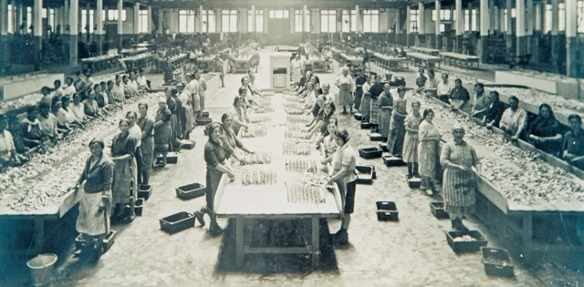
mercados.

A potenciación do sector partiu tamén, da renovación e transformación das técnicas de salgadura coa aplicación dos descobrementos de Pasteur e Appert sobre a conservación hermética dos alimentos e a súa esterilización. En 1907 Galicia
elaboraba o 59% da produción española de conservas de peixe e Vigo converteuse no gran centro conserveiro da península. Este crecemento orientouse ó mercado exterior, sendo Cuba e Francia os seus principais clientes. A carón das conservas, mantivéronse os pequenos establecementos de salga. O traballo do sector da pesca tiña unha clara diferenciación por sexos. Nos barcos traballaban só homes, cun pago de salarios á parte, e dicir, segundo se pescase. Nas fábricas conserveiras, traballaban case unicamente mulleres, que facían todo o proceso de preparación do peixe ata metelo nas latas.

Fábricas de conservas; Sarabia «A salga e máis tarde a conserva foron a actividade por excelencia das mulleres da costa galega. Espichadoras e estibadoras traballaban en arcaicas fabricuchas insalubres, entre o cheiro e a humidade da salmoira e da madeira do taller de ebanistería, pechadas, da mañá á noite, detrás dos portalóns pintados cunha mestura de almagre e graxa de sardiña. De aí saía toda liñaxe de peixe que en pataches, bergantíns ou trincados, tomaban rumbo a Italia, Francia ou Inglaterra. Arenques e sardiñas preparadas por estas mulleres chegaron durante a Primeira Guerra Mundial ás frontes do Marne, en caixas e barricas.» G. Allegue, “Galicia. O oficio de vivir: o mar”

A primeira fábrica de conservas foi a instalada en Oza (A Coruña) en 1841, pero o sector non cobra importancia ate que se instalan, na década dos oitenta, as principais fábricas nas Rías Baixas, Barreras, Alonso, Curbera, Massó, Cerqueira, Alfageme, xirando case todas ao principio, en torno á sardiña, que era a clave de todo o proceso.

Resumindo, as ausencias industriais maniféstanse se comparamos o panorama da segunda metade do XIX co dos anos finais do século precedente. O caso máis notable é o da industria téxtil, caracterizada pola súa escasa calidade técnica e pola ausencia dunha minoría de comerciantes que dirixise o proceso de transformación interno así como pola competencia exterior. A política gobernamental tampouco lle deu ánimo suficiente, xa que deixaba campo aberto aos tecidos estranxeiros.
A industria do XIX mantense nuns niveis rudimentarios e case artesanais. Permanece case até fin de século a produción de ferro nas ferrerías tradicionais das montañas luguesas, toma certo impulso a industria de curtidos que comerciantes de orixe vasca montan nos arredores de vilas; sobrevive algunha actividade nas fábricas de salgadura e fortalécense as industrias do Arsenal ferrolán ou a Fábrica de Tabacos da Coruña. Soamente nos últimos anos do século aparecerá con forza unha industria conserveira que forma parte do proceso de modernización de Galicia.

